Szukamy talentów

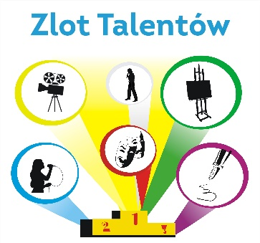
Z myślą o potencjale artystycznym, jaki mają w sobie osoby z niepełnosprawnościami powstał projekt organizacji Powiatowego Przeglądu Twórczości Artystycznej Osób Niepełnosprawnych – mieszkańców Powiatu Poznańskiego pn. „Zlot Talentów”. W tym roku odbywa się VIII edycja Przeglądu. Jej finał planowany jest na 23 października w Hali Widowiskowo – Sportowej w Mosinie, przy ul. Krasickiego w godz. 10.00 – 14.30.
Podczas uroczystości artyści zaprezentują swoje uzdolnienia w następujących dziedzinach sztuki: plastycznej, fotograficznej, filmowej, muzycznej i teatralnej. Na laureatów czekać będą nagrody rzeczowe. Spośród wszystkich uczestników Przeglądu wyłoniony zostanie „Talent Roku 2020”, który otrzyma nagrodę indywidualną.
Organizatorem zadania jest Fundacja Polskich Kawalerów Maltańskich „Pomoc Maltańska” .
Projekt finansowany jest z budżetu powiatu poznańskiego.

Patronat medialny
